Entonces se encuentran tanto mi llave publica como la llave publica del profe

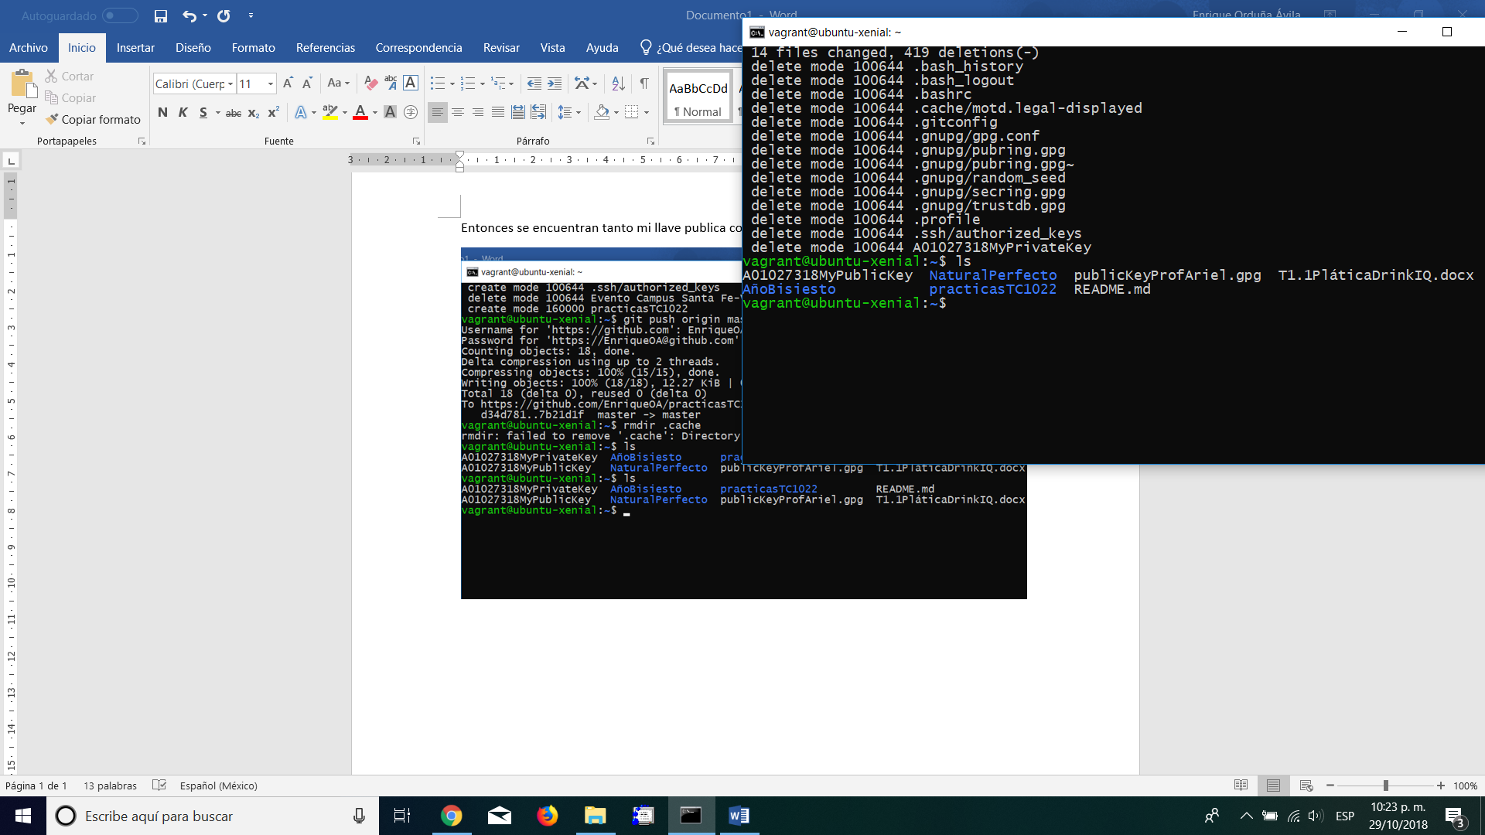

Podemos ver que están importadas ambas llaves públicas, la mía y la del profe

Ahora subo cada uno de los archivos

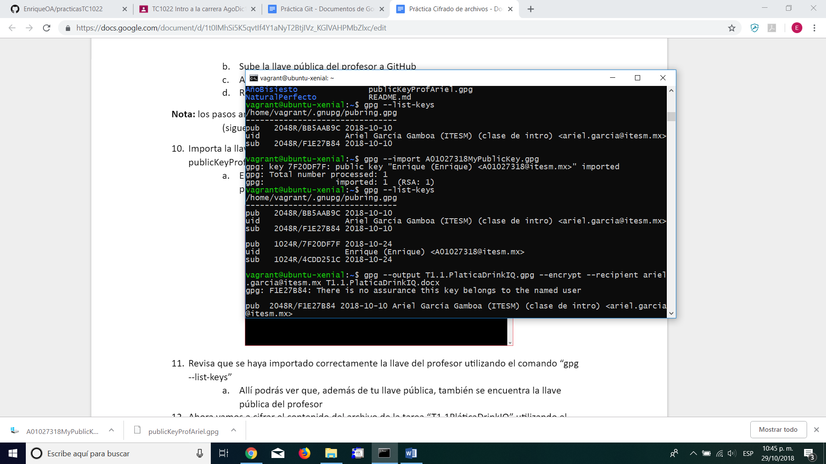

Ahora tengo todos los archivos subidos ya al git permanente

